Versuche P1-11: Elastizität Raum F1-19

Bei diesem Versuch wird das Verhalten von Festkörpern unter der Einwirkung äußerer Kräfte untersucht und die elastischen Konstanten Elastizitätsmodul E und Schubmodul G für einige Stoffe ermittelt. Zur Bestimmung von E werden zwei Methoden einander gegenübergestellt: Messung der Balkenbiegung bei Belastung als statische Meßmethode und Messung der Schallgeschwindigkeit in Stäben als dynamische Meßmethode. G wird dynamisch aus der Schwingungsdauer von Torsionsschwingungen bestimmt.
Achtung: Die bei Aufgabe 2 verwendeten Detektoren für Schallsignale sind sehr zerstörungsgefährdet! Beachten Sie die entsprechenden Hinweise im Aufgabentext.

Aufgaben:

1. Bestimmen Sie für einige Stoffe den Elastizitätsmodul E aus der Biegung zweiseitig aufgelagerter und in der Mitte belasteter flacher Stäbe.

1.1 Messen Sie zunächst die Durchbiegung s als Funktion der Gewichtskraft direkt mit einer Messuhr. Der Zusammenhang s(F) soll vor Versuchsbeginn verstanden sein (siehe z.B. Demtröder).
$$s=\frac{L^{3}⋅F}{4⋅E⋅b⋅d^{3}}$$
Berücksichtigen Sie, dass die Messuhren mit einer Gewichtskraft von 3.6 g/mm auf den Stab drücken.

1.2 Verwenden Sie jetzt die Spiegelmethode. Gemessen wird dabei die Kippung α der Stabenden bei Belastung. Dazu sind nahe den Stabenden leicht gegeneinander geneigte Spiegel montiert, über die ein punktförmiger Laserstrahl auf einen entfernten Schirm geführt wird. Aus der Verschiebung v der Strahlposition mit und ohne Belastung sowie einfach meßbaren Längen kann α berechnet werden. Der Zusammenhang α(v) soll vor Versuchsbeginn verstanden sein. α ist mit dem Abstand L zwischen den Auflageschneiden, der Breite b und der Dicke d des rechteckigen Stabquerschnitts, der belastenden Gewichtskraft F und dem Elastizitätsmodul E verknüpft.
$$α=\frac{3⋅L^{2}⋅F}{4⋅E⋅b⋅d^{3}}$$
Diese Formel sollten Sie herleiten können.
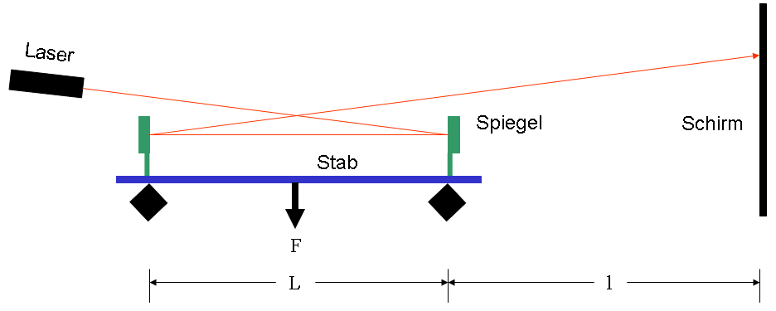

Prinzipskizze zu Aufgabe 1.2

2. Bestimmen Sie für die bereitgestellten Stoffe den Elastizitätsmodul E aus der Geschwindigkeit v von Longitudinalwellen in Stäben.
Achtung: Der Piezodetektor verträgt wegen der leicht aufbrechenden Klebungen keine harten Stöße. Die Pendelkugel soll aus höchstens 8cm Entfernung vom Stabende losgelassen werden.
In diesem Versuchsteil wird die Zeit T gemessen, die ein Verdichtungsstoß (axiales Anschlagen einer Pendelkugel am Stabende) braucht, um mehrfach im Stab der Länge L hin- und herzulaufen, wobei er jeweils an den freien Stabenden reflektiert wird. Die Schallsignale am erregerfernen Stabende werden mit Hilfe eines Piezokristalls in Spannungspulse umgewandelt und mit einem Oszilloskop aufgenommen. Bestimmen Sie die Zeitdifferenzen zu möglichst vielen Reflektionspeaks. Ermitteln Sie v als Steigung der resultierenden Geraden.
Machen Sie sich die Funktionsweise des Detektors klar. Es ist bei jeder Messung nötig, in einem Vorversuch zunächst etwa die Mitte jenes Bereichs der Anschlagstärke zu suchen, in dem die Ergebnisse für T reproduzierbar und vernünftig sind. Störsignale, z.B. von unvermeidlichen andersartigen Anregungsmoden sind im Oszilloskopbild gut vom Hauptschwingungsmodus unterscheidbar. Lediglich bei PVC wird das Signal so schnell weggedämpft, dass nur wenige Reflektionen messbar sind.

3. Bestimmen Sie für wenigstens einen Stoff den Schubmodul G aus der Schwingungsdauer T von Torsionsschwingungen. Ein zylindrischer Stab aus dem zu untersuchenden Stoff ist am oberen Ende fest eingespannt und trägt am unteren Ende eine Drehscheibe. Die Drehscheibe wird um einen kleinen Winkel (ca. 10⁰; warum so klein?) ausgelenkt und führt dann, losgelassen, Drehschwingungen aus. Verwenden Sie die Scheibe ohne, mit zwei und mit vier Zusatzmassen. Bestimmen Sie aus den zugehörigen Schwingungsdauern sowie den berechenbaren Zusatzträgheitsmomenten das Trägheitsmoment der Scheibe.
Frage: Wie könnte man G für einen Probekörper gleicher Geometrie statisch bestimmen?

Zubehör:
Zu 1: Zeißschiene mit Auflagevorrichtung für Stäbe und Halterung für den Laser; 2 aufsteckbare Planspiegel; Hängevorrichtung für Gewichtsstücke; Satz Gewichtsstücke; diverse Probestäbe mit rechteckigem Querschnitt; Bandmaß; Schieblehre.
Zu 2: Stativmaterial; Pendel mit Stahlkugel; Schaumstoffauflagen für die Stäbe; runde Probestäbe (Messing, 984g; Edelstahl, 926g; Aluminium, 327g; Kupfer, 1032g; Hart-PVC, 167g); die Piezosensoren sind schon auf die Stabenden aufgeklebt; Rechner mit USB-Picoscope.
Zu 3: Wandaufhängung für Torsionsstäbe; zylindrische Probestäbe aus verschiedenen Stoffen; Drehscheibe mit Befestigungsmöglichkeit an den Stäben; vier Zusatzmassen (Masse jeweils 837g, Abstände ihrer Schwerpunkte von der Drehachse jeweils 110mm); Mikrometerschraube; Stoppuhr.

Literatur:
(BB: Zu Balkenbiegung; SG: Zu Schallgeschwindigkeit; TS: Zu Torsionsschwingungen)
Demtröder: Experimentalphysik 1 Kap.6 (BB,TS)
Gerthsen: Physik (BB, TS,SG)
Bergmann, Schaefer: Experimentalphysik, Bd.1 (BB, TS, SG)
Feynman: Lectures on Physics (BB, TS)
Walcher: Praktikum der Physik (BB, TS)

_______________________
Version: Juli 12

